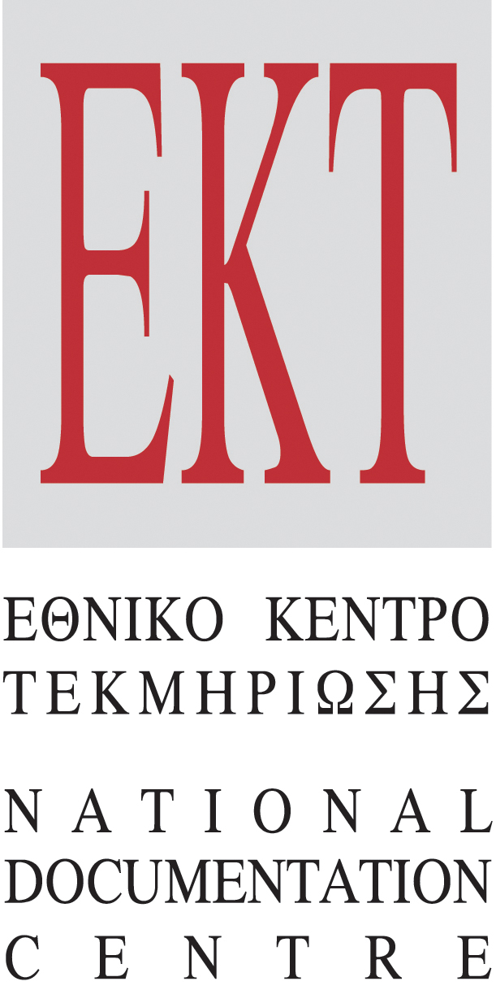 | 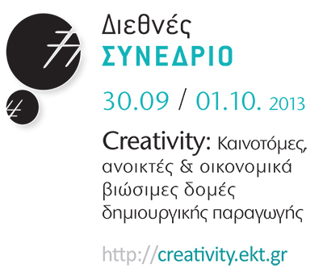

17.09.13 #press_release

Δελτίο Τύπου
#creativity.ekt.gr #conference
Διεθνές Συνέδριο "Creativity:
Καινοτόμες, Ανοικτές και Οικονομικά Βιώσιμες Δομές Δημιουργικής Παραγωγής" από το ΕΚΤ

Το Εθνικό Κέντρο Τεκμηρίωσης (ΕΚΤ) διοργανώνει το Διεθνές Συνέδριο με τίτλο
"Creativity: Καινοτόμες, Ανοικτές και Οικονομικά Βιώσιμες Δομές Δημιουργικής Παραγωγής" (http://creativity.ekt.gr) στις 30 Σεπτεμβρίου & 1 Οκτωβρίου 2013 στο Εθνικό Ίδρυμα Ερευνών (Βασ. Κωνσταντίνου 48, Αθήνα), στο πλαίσιο του ευρωπαϊκού έργου "Creativity: Innovative Models of Production and Access" (CIMPA). Στόχος του συνεδρίου είναι η ανάδειξη νέων μοντέλων καινοτομικής δημιουργικής παραγωγής, δηλαδή παραγωγής αγαθών γνώσης, όπως έργα λόγου, οπτικοακουστικά, των καλών και εφαρμοσμένων τεχνών, τα οποία προκύπτουν από την επιτυχημένη συνεργασία φορέων από τον επιστημονικό, τεχνολογικό και πολιτιστικό τομέα.
Οι ομιλητές του συνεδρίου, με τις τοποθετήσεις και παρουσιάσεις τους, θα εξετάσουν και προσδιορίσουν τη λεγόμενη "ανοικτή παραγωγή", με όρους οικονομικούς, νομικούς, τεχνολογικούς, αλλά και καλλιτεχνικούς. Οικονομικά μοντέλα ανοικτού σχεδιασμού, χώροι συνεργατικής καλλιτεχνικής παραγωγής, πολιτικές για την ενίσχυση νέων δομών δημιουργικής παραγωγής, οπτικοακουστικά έργα εστιασμένα στα όρια της ανοικτότητας, προσωπικές εμπειρίες νέων επιχειρηματιών για τη βιωσιμότητα καινοτόμων επιχειρηματικών μοντέλων, θα αποτελέσουν τον καμβά αυτού του συνεδρίου, που καλείται να επισημάνει, ιδίως κατά την παρούσα οικονομική συγκυρία, τη σημασία της διασύνδεσης της πολιτιστικής παραγωγής και των χώρων παραγωγής γνώσης με τη δημιουργική βιομηχανία.
Ιδιαίτερη μνεία θα γίνει στη χρήση ανοικτών και συνεργατικών τεχνολογιών, ιδίως στον χώρο της τρισδιάστατης εκτύπωσης και ανοικτής κατασκευής (open fabrication), καθώς πρόκειται για χώρους "πρωτοπόρους" στην ανάπτυξη και εφαρμογή οικονομικά και κοινωνικά βιώσιμων μοντέλων παραγωγής. Στο πλαίσιο του συνεδρίου θα προβληθεί, επίσης, preview από το ντοκιμαντέρ του Ηλία Μαρμαρά "Common Knowledge" με θέμα τους χώρους συνεργατικής παραγωγής στην Αθήνα.
Τη δεύτερη μέρα του συνεδρίου, θα παρουσιαστούν 6 έργα νέων Ελλήνων καλλιτεχνών που υλοποιούνται με την υποστήριξη του ΕΚΤ. Τα έργα αυτά, χρησιμοποιώντας σύγχρονα τεχνολογικά εργαλεία, αξιοποιούν διαθέσιμα ανοικτά δεδομένα (open data) και θίγουν ζητήματα σχετικά με τη σύγχρονη έρευνα, εργασία και παραγωγή, καθώς και με πρωτοβουλίες και καινοτόμες προτάσεις εστιασμένες στη βιωσιμότητα και την αυτονομία. Πρόκειται για έργα τα οποία θα συμπεριληφθούν στη νέα μεγάλη ομαδική έκθεση 34 νέων Ελλήνων καλλιτεχνών που διοργανώνει το Εθνικό Μουσείο Σύγχρονης Τέχνης (http://www.emst.gr) από τις 24 Οκτωβρίου 2013 έως το τέλος του έτους.
Παράλληλα, στο Εθνικό Ίδρυμα Ερευνών (EIE) (http://www.eie.gr) θα φιλοξενηθεί από τις 30 Σεπτεμβρίου ένα έργο της έκθεσης, η εγκατάσταση ΑΚΤΙΝΑ* των ομάδων City Index Lab και Energize, η οποία παράγει ενέργεια ικανή να καλύψει καθημερινές ανάγκες χρηστών του "δημόσιου χώρου". Τοποθετημένη στο προαύλιο του ΕΙΕ, θα συλλέγει ηλιακή ενέργεια για την τροφοδοσία 3D printers, με τους οποίους θα εκτυπωθούν τρισδιάστατα ανοικτά σχέδια κατά τη διάρκεια του συνεδρίου.
Το συνέδριο, το οποίο θα είναι δίγλωσσο, σε ελληνικά και αγγλικά με ταυτόχρονη μετάφραση, διοργανώνεται στο πλαίσιο του έργου "Creativity: Innovative Models of Production and Access" (CIMPA) και χρηματοδοτείται από τον Εκτελεστικό Οργανισμό Εκπαίδευσης, Οπτικοακουστικών Θεμάτων και Πολιτισμού της Ευρωπαϊκής Ένωσης και, συγκεκριμένα, από το Πρόγραμμα "Πολιτισμός" (2007-2013). Το συνέδριο θα μεταδίδεται ζωντανά στη διεύθυνση http://www.ekt.gr/events/live.
#creativity.ekt.gr #conference #info
Στη συνέχεια παρατίθενται περισσότερες πληροφορίες σχετικά με το Συνέδριο "Creativity: Καινοτόμες, Ανοικτές και Οικονομικά Βιώσιμες Δομές Δημιουργικής Παραγωγής", το αναλυτικό πρόγραμμα του συνεδρίου, το έργο στο πλαίσιο του οποίου διοργανώνεται, καθώς και συνοπτική περιγραφή των βασικών εννοιών που σχετίζονται με αυτό.

#when
30.09 - 01.10.13

#where
@Εθνικό Ίδρυμα Ερευνών: Αμφιθέατρο “Λεωνίδας Ζέρβας”, Βασιλέως Κωνσταντίνου 48, Αθήνα. Η είσοδος στο συνέδριο είναι ελεύθερη, αλλά απαιτείται εγγραφή. Μπορείτε να εγγραφείτε εδώ (http://www.ekt.gr/news/events/ekt/2013-09-30/participation_form.htm)
Το συνέδριο θα μεταδίδεται ζωντανά στη διεύθυνση http://www.ekt.gr/events/live/.

#program
Το αναλυτικό πρόγραμμα του συνεδρίου http://creativity.ekt.gr/el/program/3
#conference_info

Επικοινωνία για το συνέδριο : Εθνικό Κέντρο Τεκμηρίωσης
Κάλλια Οικονόμου, τηλ.: 210 7273938, e-mail: oikonomou@ekt.gr

#press_info
Επικοινωνία για δημοσιογράφους: Εθνικό Κέντρο Τεκμηρίωσης
Μαργαρίτης Προέδρου, τηλ.: 210 7273966, e-mail: mproed@ekt.gr http://www.ekt.gr

#creativity.ekt.gr #EKTgr
Το Εθνικό Κέντρο Τεκμηρίωσης (ΕΚΤ) είναι εθνικός φορέας με θεσμικό ρόλο τη συλλογή, οργάνωση και διάχυση της επιστημονικής, τεχνολογικής και πολιτιστικής πληροφορίας. Μέσω της αξιοποίησης των Τεχνολογιών Πληροφορίας και Επικοινωνιών και σύγχρονων επιχειρησιακών μεθόδων, στοχεύει στην ανάδειξη και επανάχρηση του ελληνικού ψηφιακού, ερευνητικού και πολιτιστικού περιεχομένου.

#creativity.ekt.gr #project
Το Εθνικό Κέντρο Τεκμηρίωσης, στο πλαίσιο των δράσεών του για την ανάδειξη και επανάχρηση της έγκριτης ερευνητικής, επιστημονικής και πολιτιστικής γνώσης, υλοποιεί το ευρωπαϊκό έργο "Creativity: Innovative Models of Production and Access". Αντικείμενο του έργου είναι η καταγραφή καινοτόμων πρακτικών στην ευρωπαϊκή δημιουργική βιομηχανία, σε μια περίοδο κατά την οποία η οικονομική βιωσιμότητα της πολιτιστικής παραγωγής εξαρτάται σε μεγάλο βαθμό από την ανάδειξη νέων, ευέλικτων και περισσότερο συμμετοχικών δομών δημιουργίας. Το συνέδριο είναι μέρος του έργου "Creativity: Innovative Models of Production and Access" (CIMPA) που χρηματοδοτείται από τον Εκτελεστικό Οργανισμό Εκπαίδευσης, Οπτικοακουστικών Θεμάτων και Πολιτισμού της Ευρωπαϊκής Ένωσης και, συγκεκριμένα, από το Πρόγραμμα "Πολιτισμός" (2007-2013).
#open
O τρόπος παραγωγής άυλων αγαθών, είτε πρόκειται για ένα άρθρο σε μια εγκυκλοπαίδεια, είτε για ένα πρόγραμμα ηλεκτρονικού υπολογιστή, έναν χάρτη ή ένα μουσικό κομμάτι, έχει αλλάξει ριζικά τα τελευταία δέκα χρόνια. Παραδείγματα όπως η Wikipedia, το λειτουργικό σύστημα Linux, οι ανοικτοί χάρτες Open Street Map και μουσικές πλατφόρμες όπως το SoundCloud, καταδεικνύουν ότι η παραγωγή των πολιτιστικών αγαθών γίνεται, πλέον, ολοένα και πιο συλλογικά, ανοικτά και συμμετοχικά, πάνω σε ψηφιακές πλατφόρμες και με διαρκή επανεπεξεργασία βασικών πολιτιστικών πόρων.
Ακόμη πιο ενδιαφέρον είναι το γεγονός ότι το μοντέλο αυτό, της συνεργατικής παραγωγής και της επανάχρησης, επεκτείνεται δυναμικά και σε δράσεις περιορισμένης, μέχρι πρότινος, "ανοικτότητας" (openness): από τη χρηματοδότηση εγχειρημάτων μέσα από ηλεκτρονικές πλατφόρμες με αποκεντρωμένο τρόπο, χωρίς "μηχανισμό αγοράς", έως και την ηλεκτρονική διακυβέρνηση, η αποτελεσματικότητα της οποίας συνδέεται πλέον με το "άνοιγμα" των δεδομένων (ενδεικτικό παράδειγμα, τα δεδομένα θέσης και χρόνου έλευσης των Μέσων Μαζικής Μεταφοράς).
Αυτό το "άνοιγμα" που συναντάμε ευρέως στον ψηφιακό κόσμο έχει τεράστια επίδραση στον αναλογικό και, ειδικά, στον τρόπο με τον οποίο πραγματοποιείται η παραγωγή αντικειμένων των εφαρμοσμένων και καλών τεχνών, τόσο από καλλιτέχνες που ασχολούνται με έννοιες όπως η επανάχρηση και η οικειοποίηση, όσο και από σχεδιαστές που χρησιμοποιούν και διαθέτουν ανοικτά προς επανάχρηση σχέδια. Πρωτοβουλίες, όπως η ανοικτή κατασκευή (openFabrication ή openFab) στηρίζονται στον διαμοιρασμό φυσικών χώρων, στους οποίους λαμβάνει χώρα ο σχεδιασμός, αλλά και ο διαμοιρασμός γνώσης και, τελικά, η κατασκευή πρωτοτύπων και λειτουργικών τρισδιάστατων αντικειμένων. Τα μοντέλα αυτά βασίζονται σε εργαλεία διαχείρισης διανοητικής ιδιοκτησίας, όπως ανοικτές άδειες, με στόχο τη διευκόλυνση κι όχι τον περιορισμό της πρόσβασης στο ψηφιακό αγαθό.
Το συνέδριο "Creativity" του ΕΚΤ έρχεται να παρουσιάσει αυτά τα μοντέλα, να εξετάσει πώς σχετίζονται με πιο παραδοσιακά μοντέλα δημιουργικής παραγωγής και να αναδείξει τα συστατικά τους στοιχεία, τα οποία μπορούν να συμβάλουν στην ανάπτυξη και την καινοτομία, σε μια εξαιρετικά δύσκολη συγκυρία για τη χώρα.

#creativeIndustries
Ως Δημιουργική Βιομηχανία (creative industry) ορίζεται το σύνολο των δραστηριοτήτων που βασίζονται στην ατομική δημιουργικότητα, δεξιότητα και ταλέντο και οι οποίες έχουν τη δυνατότητα να παράγουν πλούτο και θέσεις εργασίας μέσα από διαφορετικά μοντέλα κτήσης και διαχείρισης διανοητικής ιδιοκτησίας. Η Ευρωπαϊκή Δημιουργική Βιομηχανία συνεισέφερε περίπου 560 δισ. ευρώ στο συνολικό ΑΕΠ των 27 κρατών-μελών της ΕΕ για το 2008, δηλαδή 4,5% του ευρωπαϊκού ΑΕΠ (EU27), και της αναλογούν 8,5 εκατομμύρια θέσεις εργασίας στην ΕΕ.
Οι δημιουργικές βιομηχανίες κάποιες φορές ταυτίζονται με τις πολιτιστικές βιομηχανίες και κάποιες περιλαμβάνουν έργα των εφαρμοσμένων και καλών τεχνών, της οπτικοακουστικής και μουσικής βιομηχανίας, της μόδας και της φωτογραφίας, ενώ οι δραστηριότητες των μουσείων, αρχείων, αιθουσών τέχνης και βιβλιοθηκών παραμένουν εκτός. Χρησιμοποιούμε τον όρο δημιουργική και πολιτιστική βιομηχανία ως ταυτόσημο εδώ, ενώ η εκπαίδευση, η έρευνα και η επιστήμη λειτουργεί συμπληρωματικά σε αυτό που συνολικά αντιμετωπίζουμε ως "βιομηχανία της γνώσης".
To EKT, ως οργανισμός έντασης γνώσης με θεσμικό ρόλο τη συσσώρευση, τεκμηρίωση, διατήρηση και παροχή ενιαίου σημείου πρόσβασης για την έγκριτη επιστημονική και πολιτιστική γνώση στην Ελλάδα, αναπτύσσει υποδομές και υπηρεσίες που υποστηρίζουν τη Δημιουργική Βιομηχανία και συνεισφέρουν στη λήψη αποφάσεων πολιτικής βασισμένης σε ποιοτικά και ποσοτικά στοιχεία (evidence based policy).

#evidenceBasedPolicy
Οι πολιτικές που υιοθετούνται σε εθνικό επίπεδο σε σχέση με την ενίσχυση των δημιουργικών βιομηχανιών είναι κρίσιμες προκειμένου να αξιολογηθεί κατά πόσο βοηθούν ή όχι στην περαιτέρω ανάπτυξη και εξέλιξή τους. Για τον λόγο αυτό απαιτείται η χάραξη πολιτικών βασισμένων σε στοιχεία.
Το ΕΚΤ διαδραματίζει έναν σημαντικό ρόλο στην παροχή στοιχείων απαραίτητων για τη χάραξη τέτοιων πολιτικών, όντας αυτή τη στιγμή ο φορέας που συγκεντρώνει το σύνολο των στοιχείων έρευνας και καινοτομίας για τη χώρα. Το συνέδριο Creativity αποτελεί μια πρωτοβουλία του ΕΚΤ με στόχο να συμβάλει στην κατανόηση καινοτόμων τρόπων οργάνωσης της δημιουργικής βιομηχανίας, αλλά και ανάπτυξης πολιτικών ικανών να ενισχύσουν την περαιτέρω ανάπτυξη του κλάδου. Για τον σκοπό αυτό, στο πλαίσιο του συνεδρίου θα παρουσιαστούν και ποιοτικά στοιχεία που έχει συλλέξει το ΕΚΤ, σχετικά με τον τομέα της δημιουργικής βιομηχανίας στη χώρα.

